新能源汽车产业发展阶段判断及其主要标志

————汽车蓝皮书-中国汽车产业发展报告（2018）

## （一）产业生命周期各个阶段的主要标志特征

产业生命周期是指从一个产业从出现、成长到完全退出社会经济活动所经历的完整周期，一般分为导入期、成长期、成熟期和衰退期四个主要阶段。各个阶段在行业参与者数量、市场规模和增长率、技术发展、进出壁垒、产品价格和企业盈利以及行业政策标准等方面存在不同的表现。

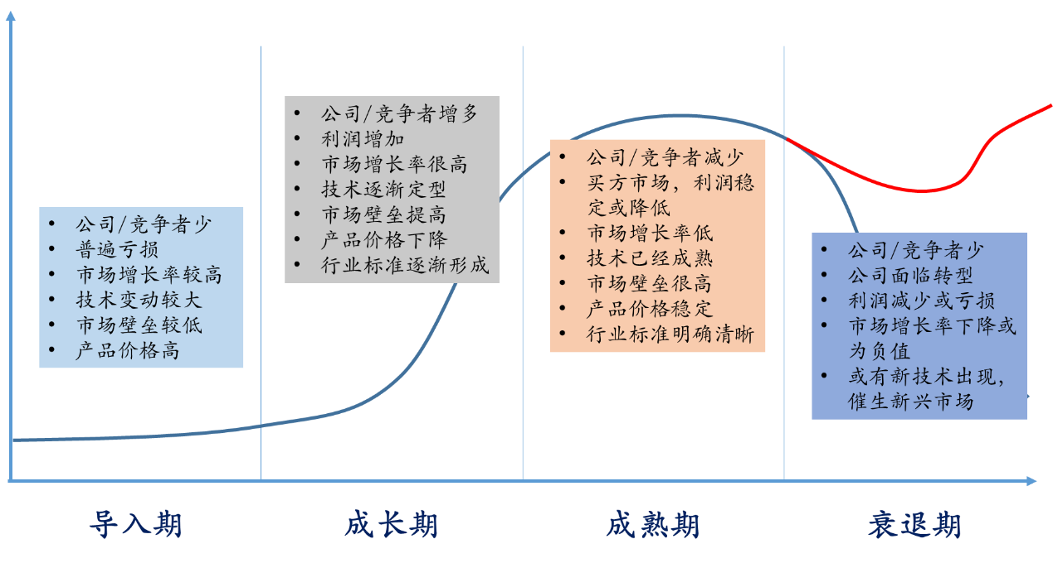

图1 产业生命周期主要阶段及其标志示意图

## （二）对中国新能源汽车当前发展阶段的判断和解读

回顾2012年，国务院出台《节能与新能源汽车产业发展规划(2012—2020年)》，中国新能源汽车产业化开始起步，在关键技术研发、基础设施建设和产业化应用等方面进展相对缓慢。经过五年时间的大力推广，中国新能源汽车进入了新的发展时期。以下基于产业生命周期理论和相关特征标志，研判当前中国新能源汽车发展阶段。

### 1、市场参与者众多，符合成长期阶段特征

根据新能源汽车国家监测平台统计，截止到2017年3月25日，在新能源汽车国家监测平台累计注册整车企业达到326家。同时，新能源汽车产业仍有新进入者不断入局。截至目前，包括北汽新能源、长江汽车等15家企业获得了纯电动汽车生产资质，获批企业产能规划达到85万辆，仍有超过200家企业正在申请新能源汽车生产资质。在动力电池领域，近年来市场集中度快速提升，行业整合趋势日益明显。2017年，共有98家动力电池单体配套企业以及2家燃料电池企业为国产新能源汽车配套，相比2016年企业数量减少1/3，但动力电池企业数量依然较多。整体来看，中国新能源整车和关键零部件参与者众多，符合发展期这一阶段的特征。

图3 2017年动力电池单体配套企业数量

数据来源：中国新能源汽车动力电池产业发展报告（2018）

### 2、市场增长率较高，符合成长期阶段特征

自2009年“十城千辆”示范工程启动以来，中国新能源汽车应用规模逐渐扩大。2015年以后，新能源汽车市场呈现高速增长态势，近5年年均复合增长率接近130%，连续三年销量居世界第一。在政策的大力推动下，新能源汽车市场需求释放，市场增长率较高，符合发展期阶段特征。

### 3、多种技术路线并存，符合导入期阶段特征

经过多年发展，中国新能源汽车明确了三纵三横的技术路线，但是在实际发展过程中，衍生出了多种技术解决方案。以新能源客车为例，长续驶里程充电式、中续驶里程浅充式、短续驶里程快充式、换电式、在线充电式、增程式、插电式混合动力等多种技术方案。此外，在充电技术路线上，也存在快充、慢充、换电和无线充电等多种方式。总体来看，目前，中国新能源汽车在技术上存在较大不确定性，呈现多种技术路线并存的发展态势，符合导入期阶段特征。

表1 新能源客车典型技术方案

|  |  |  |  |  |  |  |  |
| --- | --- | --- | --- | --- | --- | --- | --- |
| **类型** | **长续驶里程充电式** | **中续驶里程浅充式** | **短续驶里程快充式** | **换电式** | **在线充电式** | **增程式** | **插电式混合动力** |
| 典型储能装置 | 磷酸铁锂 | 磷酸铁锂 | 钛酸锂 | 磷酸铁锂 | 超级电容（超级电容+磷酸铁锂） | 磷酸铁锂+内燃机（氢燃料电池） | 燃油（燃气）强混系统+电容+电池 |
| 车重 | 重 | 中等 | 较轻 | 较重 | 较轻 | 较轻 | 较轻 |
| 一次充电续驶里程(公里) | 200-300 | 100-150 | 50 | 100-200 | 20-40 | 400以上 | 400以上 |
| 基础设施 | 站内快慢充 | 站内浅充 | 站内快充 | 换电站 | 接触式（非接触式）在线充电 | 站内充电+燃油（氢）加注 | 站内充电+燃油（燃气）加注 |
| 充(换)电时间 | 夜间为主 | 移动充电车 | 进站休息时 | 全日 | 在线 |  | 夜间为主 |
| 综合成本 | 高 | 较低 | 较低 | 最高 | 较低 |  | 较低 |

### 4、市场进入壁垒较低，符合导入期阶段特征

目前，中国新能源汽车市场竞争较为激烈，行业集中度相对不高，还未出现行业垄断格局，龙头企业还没有形成壁垒，在不考虑政策壁垒的前提下，市场进入门槛相对较低。截至目前共有北汽新能源、长江汽车、前途汽车等15家新建车企相继取得了生产资质，更有数十家新建车企在积极申请生产资质的过程中。随着出行服务正成为汽车销售和汽车后市场以外的第三大重要市场，这也为新进入者提供了新的市场切入点。总体来看，新能源汽车市场进入壁垒相对较低，竞争主体日益多元化，符合导入期阶段特征。

### 5、产品价格还未能与传统汽车产品有效竞争，符合导入期阶段特征

整体来看，新能源汽车整车与传统燃油汽车还有一定成本差距，去除国家和地方购置补贴，新能源汽车售价仍然比传统燃油车高，仍不具备平价竞争能力，还需要政府补贴，消费者对新能源汽车的认知与接受度还有待提高。此外，充电基础设施发展还很不完善，目前绝大多数的充电桩运营商都处于亏损状态，行业盈利情况较差。

### 6、行业标准体系基本形成，符合成长期阶段特征

近年来，中国加快构建电动汽车技术标准体系，已制定发布全产业链标准122项，形成了新能源汽车标准法规体系，对中国新能源汽车产业的发展提供了必要支撑，符合成长期阶段特征。

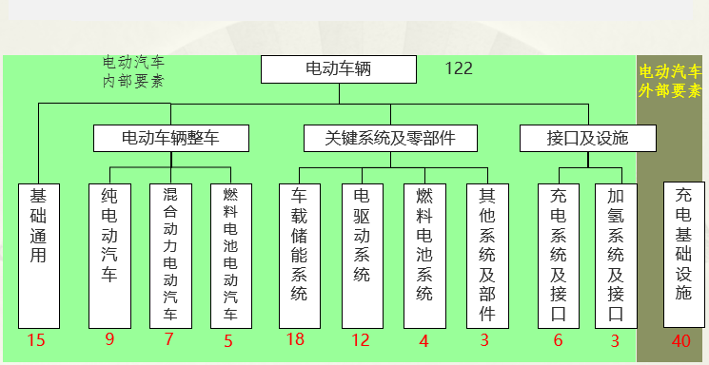

图4 中国电动汽车标准总体情况

综合各项特征分析，目前中国新能源汽车处于导入期向成长期过渡的关键节点，需要多方不懈发展和努力，促使新能源汽车产业早日迈入发展期。

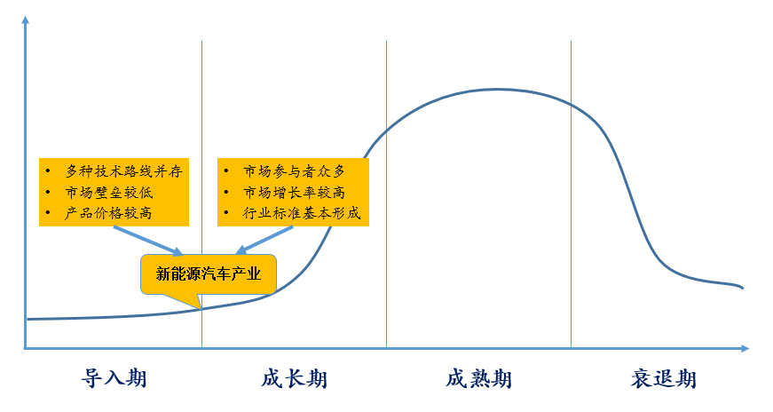

图5 中国新能源汽车产业发展阶段示意图

## （三）未来中国新能源汽车发展展望

《节能与新能源汽车技术路线图》、《汽车产业中长期发展规划》提出了中国新能源汽车的总体愿景和目标。在愿景和目标中，至2030年，新能源汽车逐渐成为主流产品，汽车产业初步实现电动化转型。在具体的新能源汽车市场目标方面，至2020年新能源汽车占总销量的7%-10%，到2025年，新能源汽车占总销量的15%-20%，到2030年，新能源汽车占总销量的40%以上。

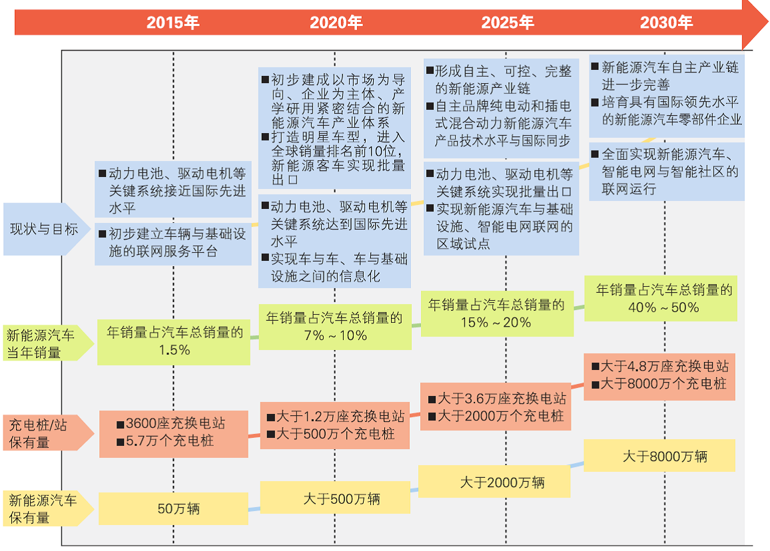

**图6 中国纯电动和插电式混合动力汽车发展蓝图**

同时结合技术路线图提出的2020、2025、2030年的汽车年度销量的预期目标，新能源汽车当年对应的销量分别为200万辆、700万辆、1500万辆，其中，燃料电池汽车分别达到5千辆，5万辆，100万辆。在具体的推广应用方面，2020年，在部分城市家庭用车、租赁服务、公务车实现纯电动和插电式混合动力汽车的批量应用，在商用车领域，启动燃料电池汽车示范；在公交客车、市政物流等特点领域实现批量化应用；2025年，在多数城市的公共领域和私人领域实现新能源汽车的大批量化应用；在全国范围内大批量应用新能源汽车。

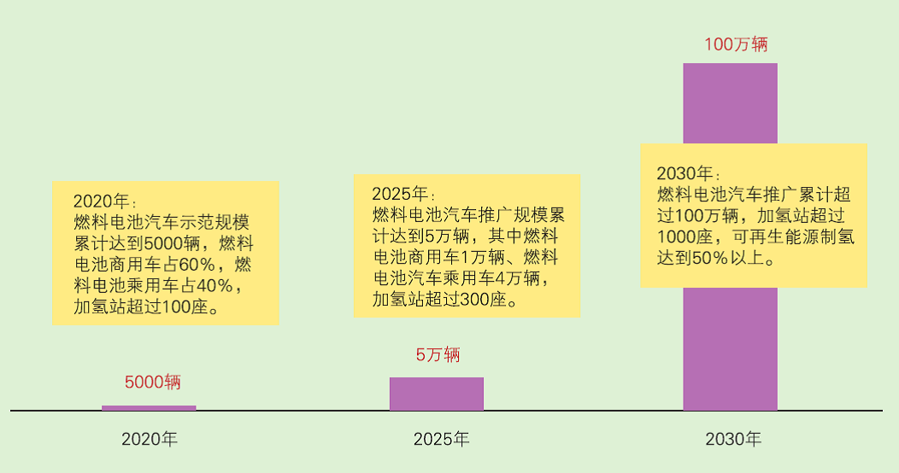

**图7 中国氢燃料电池汽车发展蓝图**

结合《节能与新能源汽车技术路线图》、《汽车产业中长期发展规划》等引导下文件，以及蓝皮书研究小组的研究，我们认为，

2018年-2025年，总体上仍处于新能源汽车产业导入期向成长期的关键发展阶段，2018至2020的前半段阶段，纯电动汽车和插电式混合动力汽车会进一步扩大市场规模至200万辆，燃料电池汽车开始启动示范推广，这一阶段，仍然是新能源汽车政策驱动占据主导地位；2020-2025这个阶段，正式进入后补贴时代，在新能源汽车双积分、财税及非财税激励政策的推动下，新能源汽车的市场驱动力量不断增强，新能源汽车相对于传统汽车而言，首次购置额外成本回收周期从10年以上逐步降至5年左右，在继续保留车购税优化的情况下，新能源汽车的竞争力逐步接近传统汽车。

2025-2030，属于后补贴的第二阶段，政策驱动效应进一步递减，税收优惠政策逐步退坡，大约在2027年前后，典型新能源汽车相对于同级别的传统燃油车的全生命周期成本打平时间进一步从5-6年缩短至3-4年，至2030年，新能源汽车在购置环节与同级别内燃机汽车的价差接近于0，新能源汽车快速替代传统内燃机汽车的市场份额，并逐步成为主流产品。

2030-2050年，纯电动和插电式混合动力汽车在购置阶段，与传统汽车的价差已经接近消失，而其在使用环节，相对于传统汽车而言，将产生显著的经济性，在加上，电动化与智能化、网联化、共享化的叠加，纯电动和插电式混合动力汽车会进一步快速扩大市场份额，并形成对传统汽车的颠覆性替代，预计至2050年，纯电动和插电式混合动力汽车占据总体的60%-70%左右，燃料电池汽车在2030年之后发展速度开始加快，从开始从导入期向成长期过渡，伴随着可再生能源制氢技术经济性的逐步提升，预计至2050年，燃料电池汽车市场份额20%-30%左右。

**汽车蓝皮书简介**：

* 本书是在大众汽车集团（中国）的支持和汽车产业资深顾问的指导下，由众多行业专家,企业高层顾问共同撰写的全面论述中国汽车产业发展的权威性著作。
* 本书以“新时代的新能源汽车产业发展战略”为主题，对国内外新能源汽车产业发展现状及趋势，后补贴时代中国新能源汽车发展新思路与新举措，氢经济背景下燃料电池汽车产业发展新机遇，新能源汽车与资源，能源，交通和未来城市的融合发展等内容进行了全面分析和系统阐述。
* 本年度蓝皮书突出新时代的发展战略，以专业与通俗，定性与定量并重的方式，不仅全面介绍了新能源汽车产业发展情况，包含大量行业数据以及丰富的专栏分析，而且从专业角度对产业发展进行客观评估和科学推演，并提出面向后补贴时代的产业发展思路和对策建议，对汽车产业管理部门，企业规划和决策部门，行业研究机构和中外投资者具有重要的参考价值。